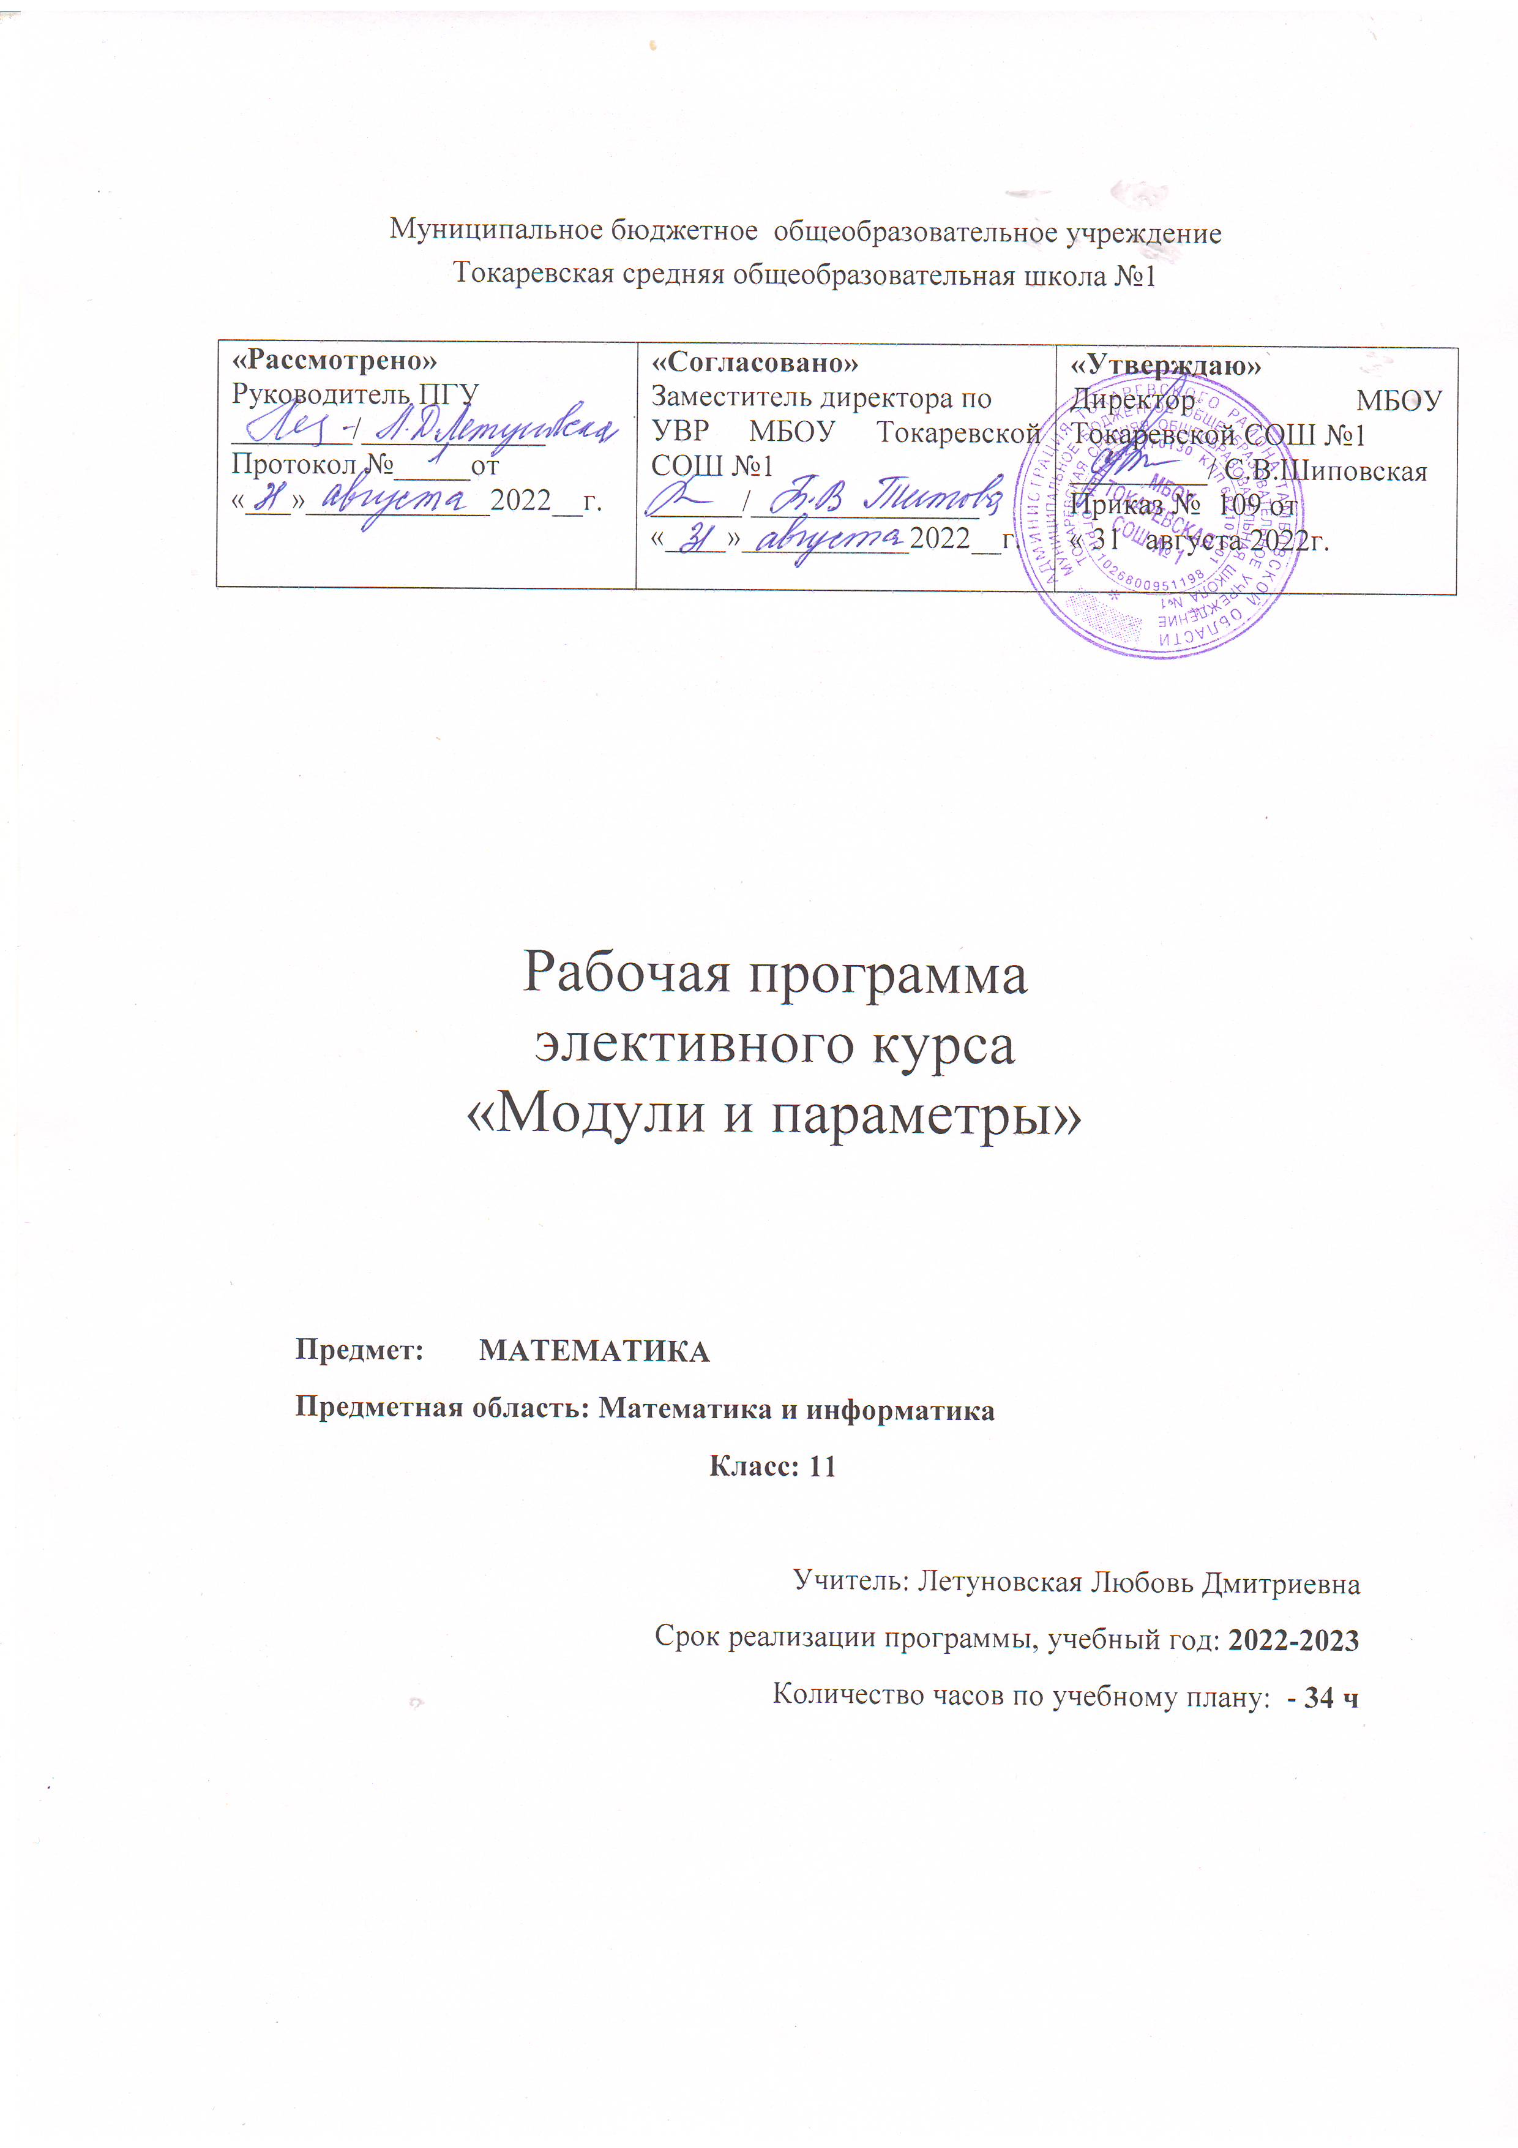

Результаты освоения курса
В направлении личностного развития:
- Развитие логического и критического мышления, культуры речи, способности к умственному эксперименту;
- Формирование у учащихся интеллектуальной честности и объективности, способности к преодолению мыслительных стереотипов, вытекающих из обыденного опыта;
- Воспитание качеств личности, обеспечивающих социальную мобильность, способность принимать самостоятельные решения; • Формирование качеств личности, обеспечивающих социальную мобильность, способность принимать самостоятельные решения;
- Формирование качеств мышления, необходимых для адаптации в современном информационном обществе;
- Развитие интереса к математическому творчеству и математических способностей;
2. В метапредметном направлении:
- Формирование представлений о математике как части общечеловеческой культуры, о значимости математики в развитии цивилизации и современного общества;
- Развитие представлений о математике как форме описания и методе познания действительности, создание условий для приобретения первоначального опыта математического моделирования;
- Формирование общих способов интеллектуальной деятельности, характерных для математики и являющихся основой познавательной культуры, значимой для Содержание курса
1.Понятие модуля. Решение уравнений по определению модуля (2 часа). Модуль действительного числа. Геометрическая интерпретация. Линейное уравнение, содержащее абсолютную величину. Освобождение от модулей в уравнениях. Методы решения уравнений, содержащих несколько модулей. Параллельное раскрытие модулей. Метод интервалов в задачах с модулями.
2.Построение графиков, содержащих знак модуля (2 часа). Графики элементарных функций, содержащие знак модуля, как у аргумента, так и у функции; двойные модули; графики уравнений и соответствий, содержащие знак модуля.
3.Рациональные неравенства с модулем. Обобщенный метод интервалов (2 часа). Решение неравенств методом интервалов. Неравенства с одним модулем. Освобождение от модуля в неравенствах. Способы решения рациональных неравенств: разложение на множители, выделение полного квадрата, приведение к общему знаменателю и алгебраическое сложение дробей и т.д.
4.Графический способ решения уравнений и неравенств (2 часа). Решение уравнений и неравенств с помощью построения графиков функций.
5.Использование ограниченности функций, входящих в левую и правую части уравнений и неравенств (2 часа). Применение метода оценки левой и правой частей, входящих в уравнение или неравенство.
6.Сочетание графического и алгебраического методов решения уравнений (2 часа). Основные приемы решения систем уравнений и неравенств: подстановка, алгебраическое сложение, введение новых переменных. Системы неравенств с одной и двумя переменными. Сравнение графического и алгебраического способов решения уравнений и неравенств. Уравнения, неравенства и системы с параметрами, их решение и исследование.
7.Комбинированные задачи с модулем и параметрами. Обобщенный метод областей (2 часа. Обобщенный метод областей. Нахождение площади фигур, ограниченных неравенством. Применение метода областей к решению уравнений и неравенств с параметрами и модулем, и их комбинации.
8. Простейшие задачи с параметрами ( 6 часов). Понятие параметра. Графическая интерпретация задачи с параметром. Решение уравнений и неравенств с параметром. Графические и аналитические методы. Классификация задач. Свойства решений уравнений, неравенств и их систем.
9.Задачи с параметром, сводящиеся к использованию квадратного трехчлена (2 часа). Условия существования корней квадратного трехчлена. Знаки корней. Расположение корней квадратного трехчлена относительно точки, отрезка. Графическая интерпретация.
10.Использование графических иллюстраций в задачах с параметрами (2 часа). Решение задач с помощью построения графиков левой и правой части уравнения или неравенства. Область определения. Множество значений. Четность. Монотонность. Периодичность. Симметрия графика относительно начала координат или оси ординат в зависимости от четности функции.

11.Использование производной при решении задач с параметрами. Задачи на максимум и минимум (2 часа). Применение производной при решении задач с параметрами. Задачи на максимум и минимум
12.Метод приведения к уравнению относительно неизвестной х с параметром у (2 часа). Основные приемы решения уравнений: тождественные преобразования, замена переменной. Равносильность уравнений. Исключение «посторонних» корней. Приемы решения рациональных, иррациональных, показательных и логарифмических уравнений.
13.Нетрадиционные задачи. Задачи группы "С" из ЕГЭ (6 часов). Практикум по решению задач, относящихся к группе «С», входящих в контрольно-измерительные материалы ЕГЭ прошлых лет. Разбор методов и способов решения заданий.
Тематическое планирование
11 класс - 34 часа.

№ п/п | тема | Количеств о часов | Дата проведения
1 | Понятие модуля. | 1 | 05.09
2 | Решение уравнений по определению модуля. | 1 | 12.09
3 | Построение графиков, содержащих знак модуля | 2 | 19.09-26.09
4 | Решение неравенств с модулем. Обобщенный метод интервалов | 2 | 03.10-10.10
6 | Графический способ решения уравнений и неравенств. | 2 | 07.10-24.10
7 | Использование ограниченности функций, входящих в левую и правую части уравнений и неравенств. | 2 | 07.11-14.11
8 | Сочетание графического и алгебраического методов решения уравнений ( в том числе с параметрами). | 2 | 21.11-28.11
9 | Комбинированные задачи с модулем и параметрами. | 1 | 05.12
10 | Обобщенный метод областей. | 1 | 12.12
11 | Простейшие задачи с параметрами. | 1 | 19.12
12 | Уравнения с параметрами (первой степени) | 1 | 26.12
13 | Неравенства с параметрами (первой степени) | 1 | 09.01
14 | Уравнения с параметрами  (второй степени) | 1 | 16.01
15 | Неравенства с параметрами (второй степени) | 1 | 23.01
16 | Рациональные уравнения с параметрами | 1 | 30.01
17 | Задачи с параметром, сводящиеся к использованию квадратного трехчлена. | 1 | 06.02
18 | Использование графических иллюстраций в задачах с параметрами. | 1 | 13.02
19 | Сочетание графического и алгебраического методов решения уравнений с параметрами | 1 | 20.02
20 | Параметр и количество решений уравнений, неравенств и их систем | 1 | 27.02
21 | Использование производной при решении задач с параметрами.  Задачи на максимум и минимум | 2 | 06.03-13.03
22 | Метод приведения к уравнению относительно неизвестной х с параметром у. | 2 | 20.03-03.04
23 | Задачи группы "С" из ЕГЭ. | 6 | 10.04-24.05
 | итого | 34

